**53. Проаналізувати параметри, які визначають мікроклімат у виробничих приміщеннях.**

*Мікроклімат виробничих приміщень* — це умови внутрішнього середовища цих приміщень, що впливають на тепловий обмін працюючих з оточенням. Як фактор виробничого середовища, мікроклімат впливає на теплообмін організму людини з цим середовищем і, таким чином, визначає тепловий стан організму людини в процесі праці.

*Мікрокліматичні умови виробничих приміщень характеризуються такими показниками:*

* температура повітря (0С),
* відносна вологість повітря (%),
* швидкість руху повітря (м/с),
* інтенсивність теплового (інфрачервоного) опромінювання (Вт/м2) від поверхонь обладнання та активних зон технологічних процесів (в ливарному виробництві, при зварюванні і т. ін.).

Значення параметрів мікроклімату суттєво впливають на самопочуття та працездатність людини і, як наслідок цього, рівень травматизму. Тривала дія високої температури повітря при одночасно підвищеної його вологості приводить до збільшення температури тіла людини до 38–40С (гіпертермія), в наслідок чого здійснюється різноманітні фізіологічні порушення у організмі: зміни у обміні речовин, у серцево-судинної системи, зміни функцій внутрішніх органів (печінки, шлунка, жовчного міхура, нірок), змінні у системі дихання, порушення центральної та периферичної нервових систем.

При підвищенні температури значно збільшується потовиділення, в наслідок чого здійснюється різке порушення водного обміну. З потом із організму виділяється значна кількість солей, головним образом хлористого натрію, калію, кальцію. Зростає вміст у крові молочний кислоти, мочевини. Змінюються параметрі крові, в наслідок чого вона згущається. В умовах високої температури збільшується частота пульсу (до 100–180 поштовхів за хвилину), збільшується артеріальний тиск. Перегрів тіла людини супрово джується головними болями, запамороченням, нудотою, загальною слабістю, часом могуть виникати судоми та втрата свідомості. Негативна дія високої температури збільшується при підвищеної вологості, тому що при цьому зніжує процес випарювання поту, тобто погіршується тепловіддача від тіла людини. Зміни в організмі за підвищеної температури безумовно відображаються на працездатність людини. Так, збільшення температури повітря виробничого середовища з 20С до 35С приводить до зниження працездатності людини на 50–60%.

Суттєві фізіологічні зміни в організмі здійснюються також при холодовому впливу, яке приводить до переохолоджуванню організму (гіпотермія).

Найбільш виражені реакції на низку температуру є звуження судин м’язів та шкіри. При цьому зніжується пульс, збільшується об’єм дихання і споживання кисню. Тривала дія знижених температур приводить до появи таких захворювань як радикуліт, невралгія, суглобного та м’язового ревматизму, інфекційних запалювань дихального тракту, алергії і та ін. Охолоджування температури тіла викликає порушення рефлекторних реакцій, зниження тактильних реакцій, утруднюються рухи. Це також може бути причиною збільшення виробничого травматизму.

Недостатня вологість повітря (нижче 20%) приводять до підсихання слизових оболонок дихального тракту та очей, в наслідок чого зменшується їх захисна здатність протистояти мікробам.

Фізіологічна дія рухомого потоку повітря пов’язана з змінами у температурному режиму організма, а також механічної дії (повітряному тиску), яка вивчена ще недостатньо. Встановлено, що максимальна швидкість повітря на робочих місцях не повинна перевищувати 2 м/с.

**54. Пояснити, облік яких показників визначає таку характеристику умов праці як “ступінь важкості”.**

*Важкість праці* – це така характеристика трудового процесу, що відображає переважне навантаження на опорно-руховий апарат і функціональні системи організму (серцево-судинну, дихальну та ін.), що забезпечують його діяльність. Важкість праці характеризується фізичним (динамічним і статичним) навантаженням, масою вантажу, що піднімається і переміщується, загальним числом стереотипних робочих рухів, робочою позою, ступенем нахилу корпусу, переміщенням в просторі.

*Напруженість праці* – характеристика трудового процесу, що відображає навантаження переважно на центральну нервову систему, органи чуттів, емоційну сферу працівника. До факторів, що характеризують напруженість праці, відносяться: інтелектуальні, сенсорні, емоційні навантаження, ступінь монотонності навантажень, режим роботи.

*Оцінка важкості* трудового процесу здійснюється на підставі обліку фізичного динамічного навантаження, маси вантажу, що піднімається і переміщується, загального числа стереотипних робочих рухів, величини статичного навантаження, робочої пози, ступеню нахилу корпусу, переміщень в просторі.

*Оцінка напруженості* трудового процесу здійснюється на підставі обліку факторів, що характеризують напруженість праці, а саме, інтелектуальні, сенсорні, емоційні навантаження, ступінь монотонності навантажень, режим роботи.

*Ступінь шкідливості умов* праці встановлюється за величиною перевищення граничнодопустимих концентрацій шкідливих речовин; класом та ступенем шкідливості чинників біологічного походження; залежно від величин перевищення чинних нормативів шуму, вібрації, інфра- та ультразвуку; за показником мікроклімату, який отримав найвищий ступінь шкідливості з урахуванням категорії важкості праці за рівнем енергозатрат, або за інтегральним показником теплового навантаження середовища; за величиною перевищення граничнодопустимих рівнів електромагнітних полів та випромінювань; за параметрами радіаційного фактора відповідно до Норм радіаційної безпеки України (НРБУ197); за показниками природного та штучного освітлення; за величиною недодержання необхідної кількості іонів повітря і показника їх полярності.

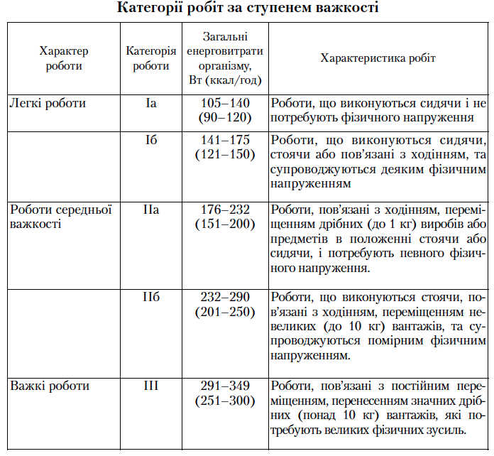

**55. У чому полягає різниця у чисельних значеннях допустимих параметрів мікроклімату виробного середовища, які наведено у нормативах.**

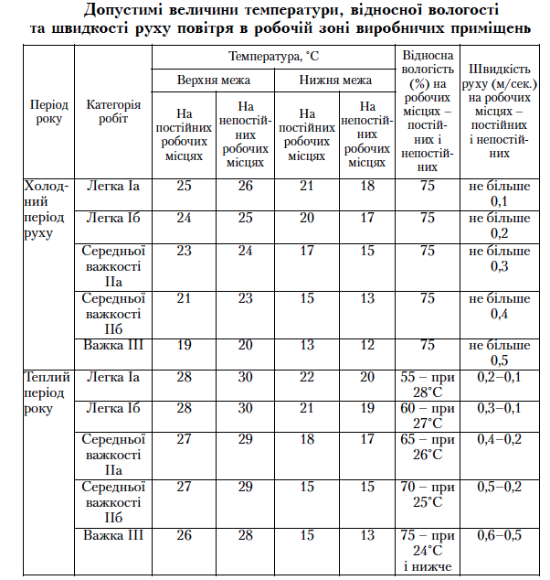

*Допустимі мікрокліматичні умови* — поєднання параметрів мікроклімату, які при тривалому та систематичному впливі на людину можуть викликати зміни теплового стану організму, що швидко минають і нормалізуються та супроводжуються напруженням механізмів терморегуляції в межах фізіологічної адаптації. При цьому не виникає ушкоджень або порушень стану здоров’я, але можуть спостерігатися дискомфортні тепло відчуття, погіршення самопочуття та зниження працездатності.

*Допустимі параметри мікрокліматичних умов* встановлюються у випадках, коли на робочих місцях не можна забезпечити оптимальні величини мікроклімату за технологічними вимогами виробництва, технічною недосяжністю та економічно обґрунтованою недоцільністю.

Величини показників допустимих мікрокліматичних умов встановлюються для постійних і непостійних робочих місць. Допустимі величини температури, відносної вологості та швидкості руху повітря в робочій зоні виробничих приміщень не повинні виходити за межі показників, приведених в табл.

Виділяють два періоду року: теплий (середньодобова температура зовнішнього середовища вище +10С) і холодний (середньодобова температура зовнішнього середовища не перевищує 10С).

Перепад температури повітря по висоті робочої зони при забезпеченні допустимих умов мікроклімату не повинен бути більше 3С для всіх категорій робіт, а по горизонталі робочої зони та протягом робочої зміни – виходити за межі допустимих температур для даної категорії роботи, вказаних в табл.

Різниця у чисельних значеннях допустимих параметрів мікроклімату полягає у залежності цих умов від періодів року (теплий та холодний) та від типу робочого місця (постійне та непостійне). Всі ці значення вказані у нормативних документах.

**56. Проаналізуйте п'ять категорій робіт за рівнем важкості і надайте оцінку величині оптимальної температури повітря виробничого середовища у теплий період року згідно до нормативів.**

Про сложность работ смотреть вопрос №54.

*Оптимальні мікрокліматичні умови* – поєднання параметрів мікроклімату, які при тривалому та системному впливі на людину забезпечують зберігання нормального теплового стану організму без активізації механізмів терморегуляції. Вони забезпечують відчуття теплового комфорту та створюють передумови для високого рівня працездатності.

*Оптимальні умови мікроклімату* встановлюються для постійних робочих місць. Показники температури повітря в робочій зоні по висоті та горизонталі на протязі робочої зміни не повинні виходити за межі нормованих величин оптимальної температури для даної категорії робіт.

Температура внутрішніх поверхонь робочої зони (стіни, підлога, стеля) технологічного обладнання (екрани і т. ін.) зовнішніх поверхонь технологічного устаткування, огороджуючих конструкцій не повинна виходити більш ніж на 2С за межі оптимальних температур повітря для даної категорії робіт вказаних в таблиці. При виконанні робіт операторського типу, пов’язаних з нервово-емоційним напруженням в кабінетах, пультах і постах керування технологічними процесами, в кімнатах з обчислювальної технікою та інших приміщеннях повинні дотримуватися оптимальні умови мікроклімату.

